**操作系统实践课程**

**实验报告**

|  |  |
| --- | --- |
| **课程名称：** | **操作系统实践** |
| **指导老师：** | **郭建** |
| **姓名：** | **杨秀文** |
| **学号：** | **10205101557** |
| **时间：** | **2021.9.13** |

**目录**

摘 要 3

基础实践1 4

**摘要**

**背景：**

**主要工作：**

**实践收获：**

《**Linux命令介绍》实验报告**

|  |  |  |
| --- | --- | --- |
| **课程名称**： **操作系统实践** | **年级**：20 | **上机实践成绩**： |
| **指导教师**：郭建 | **姓名**： **杨秀文** |  |
| **上机实践名称**：**《Linux命令介绍》** | **学号：10205101557** | **上机实践日期**：2021.9.13 |
| **上机实践编号**：1 | **组号**： | **上机实践时间**：八，九节课 |

1. **目的与要求**

1. 安装虚拟机；

2.熟悉Linux的常用命令；

3.熟悉Git的使用

1. **内容与设计思想**
2. 下载软件Vitualbox及虚拟机映像文件
3. 安装虚拟机
4. 熟悉Linux的基本命令和使用方法

4、学会使用Linux系统的常用命令

1. **使用环境**

Ubuntu 10.04，Pintos，C语言

1. **主要实验内容和结果展示**

1.打开已经按流程安装好的虚拟机

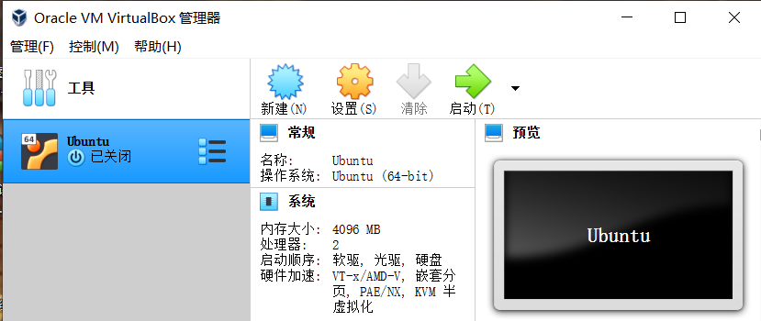

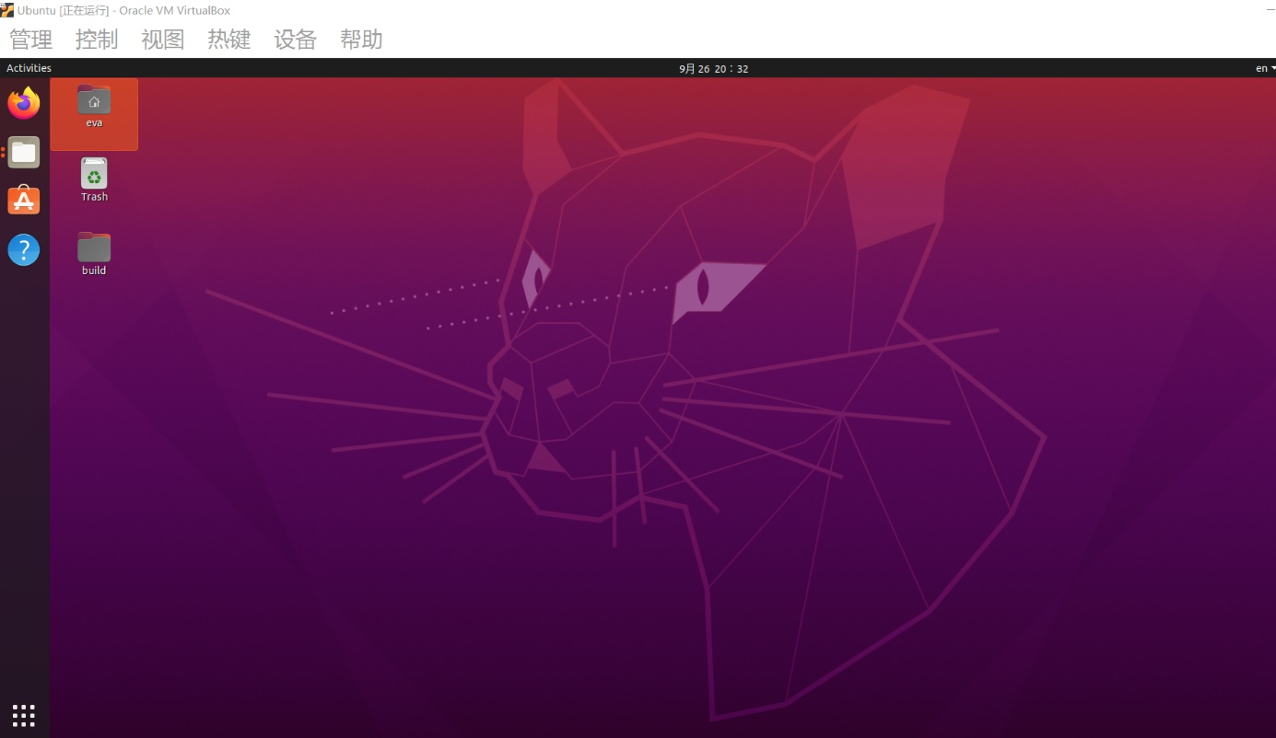

2.Linux常用命令

（1）初步了解Linux的命令格式

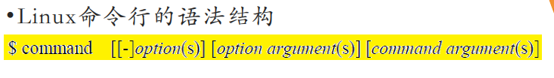

（2）登录Linux系统的方式

用户使用一台装有Linux系统的计算机，使用文本的界面。

向系统输入正确的用户名和口令。

退出Linux系统：按<Ctrl-D>键。

使用ctrl+alt+t打开终端，输入以下Linux命令。

（3）简单熟悉各种常用指令

$ ls 列出文件信息

$ pwd 立刻得知当前所在工作目录的绝对路径名称

$ cd… …为指定目录的路径，可以是绝对路径也可以是相对路径，例如cd/usr ,cd Desktop

$ cd 跳转到根目录

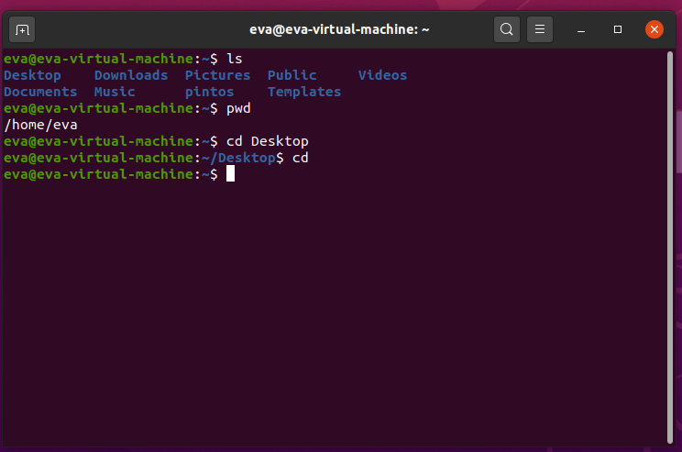

(4) 使用man命令来获得每个Linux命令的帮助手册

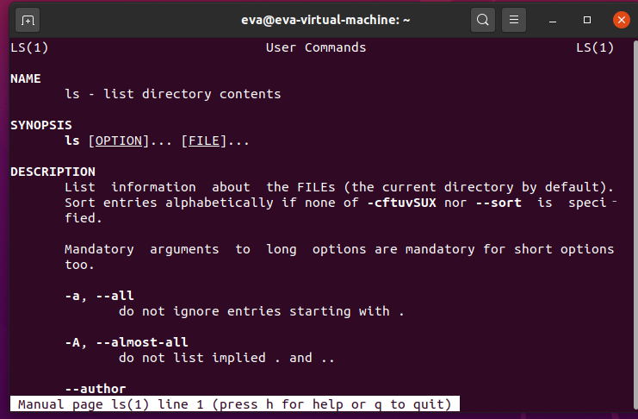

（5）显示有关计算机系统信息

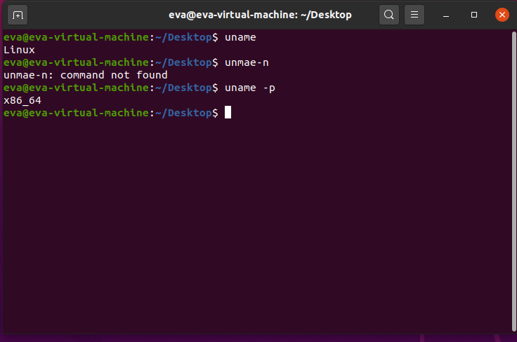

**五、实验总结**

通过自己进行虚拟机的安装和对Linux的命令熟悉，对于在Linux系统下的操作有了大致的了解。比如通过man命令来获得每个Linux命令的帮助手册，这使得我可以随时对于不熟悉的命令进行实时查阅。这为在以后的学习中在Linux下的学习有着重大的帮助。